Ugao
1. Ugao je deo:
ravni duži kruga poluprave
2. Ugao je omeđen dvama:
polupravama dužima pravama tačkama
3. Poluprave koji omeđuju ugao nazivamo:
kraci duži dijagonale zrake
4. Ako su poluprave kraci ugla, kako se zove njihov zajednički početak?
teme ugla stranica ugla glavna tačka ugla dijagonala ugla
5. Koje tačke ne pripadaju nacrtanom uglu?
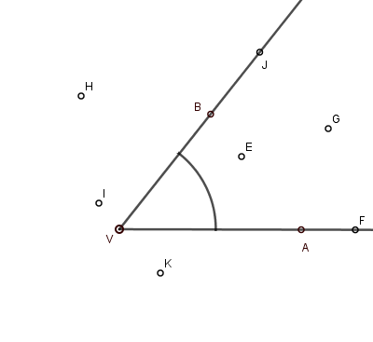
J, B, V, A, F, G, E H, I, K J, B, A, F V
6. Koje tačke pripadaju uglu na slici?
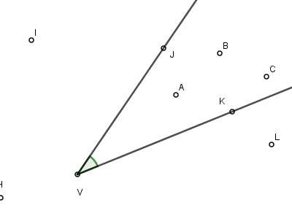
J, V, K, L I, H, L A, B, C, J, K, V V, I
7. Koji ugao je označen na slici?
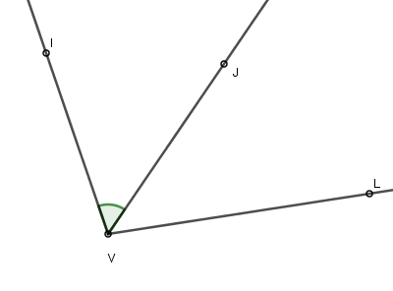
<)JVI <) IVJ <) VJI

8. Koji su sve uglovi na slici?
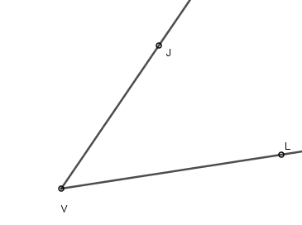
<)JLV I <) VLJ <) LVJ i <) JVL <) VJL i <) LJV

9. Koji su SVE uglovi na slici kojima je početna tačka V?
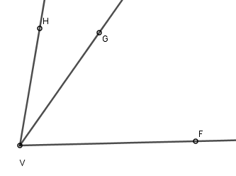
<)FVG, <)GVF, <)GVH, <)HVG
<)FVG, <)GVF, <)GVH, <)HVG, <)FVH, <)HVF
<) FVG, <)GVH, <)HVF

